МИНИСТЕРСТВО ОБРАЗОВАНИЯ И НАУКИ

РОССИЙСКОЙ ФЕДЕРАЦИИ

Федеральное государственное автономное образовательное учреждение высшего образования

**«НАЦИОНАЛЬНЫЙ ИССЛЕДОВАТЕЛЬСИЙ**

**ТОМСКИЙ ПОЛИТЕХНИЧЕСКИЙ УНИВЕРСИТЕТ»**

Инженерная школа неразрушающего контроля и безопасности

Отчет по

Лабораторная работа №7

ПОСТРОЕНИЕ ГРАФИКА ТАБУЛИРОВАННОЙ ФУНКЦИИ

Вариант №6

Выполнил студент: группы 1Е31

Бердникова Алёна Андрееевна

Проверил преподаватель:

Цыганков Юрий Владимирович

Томск 2023

**Цель лабораторной работы:** приобрести начальные навыки

простых вычислений и построения графиков в Mathcad.

**Индивидуальное задание:**



**Решение:**

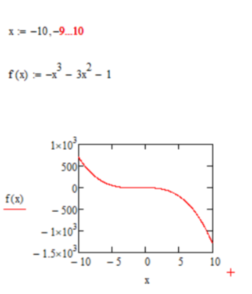

**Проверка:**

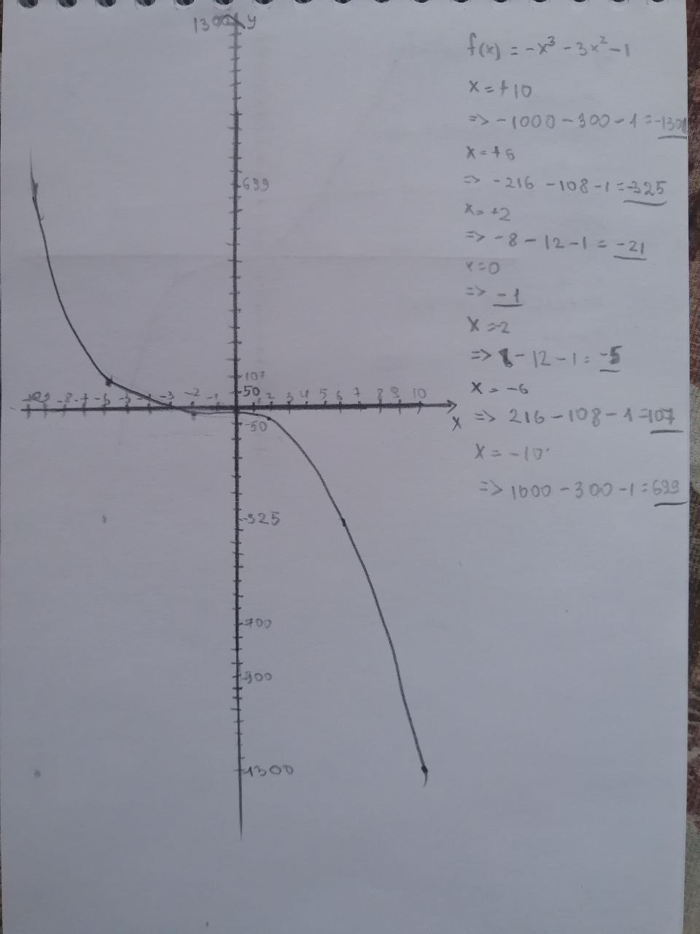

**Вывод:** благодаря этой лабораторной работе , мы приобрели новые навыки простых вычислений и построения графиков в Mathcad.